E/ECE/324
E/ECE/TRANS/505 Rev/Add.59
1984. gada 18. jūlijs



APVIENOTO NĀCIJU ORGANIZĀCIJA

NOLĪGUMS PAR VIENOTU TEHNISKO PRASĪBU PIEŅEMŠANU MEHĀNISKAJIEM TRANSPORTLĪDZEKĻIEM, APRĪKOJUMAM UN SASTĀVDAĻĀM, KĀ ARĪ PAR NOSACĪJUMIEM TO APSTIPRINĀJUMU SAVSTARPĒJAI ATZĪŠANAI

Parakstīts Ženēvā 1958. gada 20. martā

59. papildinājums: Noteikumi Nr. 60

Nolīguma pielikuma spēkā stāšanās datums – 1984. gada 1. jūlijs

VIENOTI NOTEIKUMI PAR DIVRITEŅU MOTOCIKLU UN MOPĒDU APSTIPRINĀŠANU ATTIECĪBĀ UZ VADĪTĀJA DARBINĀTĀM VADĪBAS IERĪCĒM, TOSTARP VADĪBAS IERĪČU, SIGNALIZATORU UN INDIKATORU APZĪMĒJUMU
Noteikumi Nr. 60

VIENOTI NOTEIKUMI PAR DIVRITEŅU MOTOCIKLU UN MOPĒDU APSTIPRINĀŠANU ATTIECĪBĀ UZ VADĪTĀJA DARBINĀTĀM VADĪBAS IERĪCĒM, TOSTARP VADĪBAS IERĪČU, SIGNALIZATORU UN INDIKATORU APZĪMĒJUMU

SATURS

NOTEIKUMI Lappuse

1. Darbības joma 1

2. Definīcijas 1

3. Apstiprinājuma pieteikums 3

4. Apstiprinājums 3

5. Vispārīgas prasības 5

6. Īpašas prasības 5

7. Transportlīdzekļa tipa modifikācijas 9

8. Ražojumu atbilstība 9

9. Sankcijas ražojumu neatbilstības gadījumā 9

10. Pilnīga ražošanas izbeigšana 10

11. Par atbilstības pārbaužu veikšanu atbildīgo tehnisko dienestu un administratīvo iestāžu nosaukumi un adreses 10

12. Pārejas noteikumi 10

PIELIKUMI

1. pielikums. - Paziņojums par transportlīdzekļa tipa apstiprinājuma piešķiršanu (vai apstiprinājuma atteikumu vai anulēšanu, vai pilnīgu ražošanas izbeigšanu) attiecībā uz vadītāja darbinātām vadības ierīcēm saskaņā ar Noteikumiem Nr. 60

2. pielikums. - Apstiprinājuma marķējumu izkārtojums

3. pielikums. - Īpaši noteikumi attiecībā uz svirām

4. pielikums. - Vadības ierīces, signalizatori un indikatori, kuriem, ja tādi uzstādīti, apzīmējums ir obligāts, un šim nolūkam izmantojamie simboli
Noteikumi Nr. 60

VIENOTI NOTEIKUMI PAR DIVRITEŅU MOTOCIKLU UN MOPĒDU APSTIPRINĀŠANU ATTIECĪBĀ UZ VADĪTĀJA DARBINĀTĀM VADĪBAS IERĪCĒM, TOSTARP VADĪBAS IERĪČU, SIGNALIZATORU UN INDIKATORU APZĪMĒJUMU

1. DARBĪBAS JOMA

Šos noteikumus piemēro divriteņu motocikliem un divriteņu mopēdiem attiecībā uz vadītāja darbinātām vadības ierīcēm, tostarp vadības ierīču, signalizatoru un indikatoru apzīmējumu.

2. DEFINĪCIJAS

Šajos noteikumos:

2.1. “transportlīdzekļa apstiprinājums” ir transportlīdzekļa tipa apstiprinājums, kas piešķirts attiecībā uz vadītāja darbinātām vadības ierīcēm un to apzīmējumu, ja šādas ierīces ir uzstādītas;

2.2. “transportlīdzekļa tips” ir to mehānisko transportlīdzekļu kategorija, kuriem savstarpēji neatšķiras aprīkojums, kas var ietekmēt vadītāja darbinātu vadības ierīču darbību vai izvietojumu;

2.3. “transportlīdzeklis” ir divriteņu motocikls, kas definēts 1. panta n) punktā Apvienoto Nāciju Organizācijas 1968. gadā pieņemtajā Vīnes konvencijā par ceļu satiksmi, vai divriteņu mopēds, kas definēts minētās konvencijas 1. panta m) punktā;

2.4. “vadības ierīce” ir transportlīdzekļa jebkura sastāvdaļa vai ierīce, ko tieši iedarbina vadītājs un kas maina transportlīdzekļa vai kādas tā daļas stāvokli vai darbību;

2.5. “stūre” ir jebkura tā stieņa vai stieņu sastāvdaļa, kas pievienoti dakšas augšdaļai (stūres iznesumam), kuru izmanto, lai vadītu transportlīdzekli;

2.5.1. “stūres labā puse” ir jebkura stūres sastāvdaļa, kas, raugoties kustības virzienā uz priekšu, atrodas labajā pusē no transportlīdzekļa vidējās garenplaknes;

2.5.2. “stūres kreisā puse” ir jebkura stūres sastāvdaļa, kas, raugoties kustības virzienā uz priekšu, atrodas kreisajā pusē no transportlīdzekļa vidējās garenplaknes;

2.5.3. “stūres priekšpuse” ir jebkura stūres sastāvdaļa, kas atrodas vistālāk no vadītāja, tam apsēžoties vadītāja pozīcijā;

2.6. “rokturis” ir tā stūres sastāvdaļa, kura atrodas vistālāk no centra un ar kuras palīdzību transportlīdzekļa vadītājs tur stūri;

2.6.1. “pagriežams rokturis” ir rokturis, ar ko vada kādu transportlīdzekļa funkcionālo mehānismu un kas brīvi griežas apkārt stūrei, kad to pagriež transportlīdzekļa vadītājs;

2.7. “rāmis” ir transportlīdzekļa rāmja, šasijas vai grozāmās sastatnes jebkura sastāvdaļa, kam ir piestiprināts motors un/vai transmisijas bloks, un/vai pats motors vai transmisijas bloks;

2.7.1. “rāmja labā puse” ir jebkura rāmja sastāvdaļa, kas, raugoties kustības virzienā uz priekšu, atrodas labajā pusē no transportlīdzekļa vidējās garenplaknes;

2.7.2. “rāmja kreisā puse” ir jebkura rāmja sastāvdaļa, kas, raugoties kustības virzienā uz priekšu, atrodas kreisajā pusē no transportlīdzekļa vidējās garenplaknes;

2.8. “svira” ir jebkura ierīce, ko veido plecs, kurš griežas ap šarnīra asi, un ko izmanto, lai darbinātu kādu transportlīdzekļa funkcionālo mehānismu;

2.8.1. “rokas svira” ir svira, ko darbina vadītājs manuāli;

Piezīme. Ja nav noteikts citādi, rokas sviru darbina, to saspiežot (tas ir, piespiežot sviras galu pret balsta konstrukciju), piemēram, lai iedarbinātu bremžu mehānismu vai atvienotu sajūga mehānismu.

2.8.2. “kājas svira” ir svira, ko darbina, vadītāja pēdai saskaroties ar piesi, kurš izvirzīts no sviras pleca;

2.8.3. “pedālis” ir svira, ko darbina, vadītāja pēdai saskaroties ar tādu polsterējumu uz sviras, kas novietots tā, lai varētu radīt spiedienu uz sviras plecu;

Piezīme. Ja nav noteikts citādi, pedāli darbina nospiežot, piemēram, lai iedarbinātu bremžu mehānismu.

2.8.4. “vadības pedāļi” ir ierīces, kas savienotas ar kādu transmisijas veidu un ko var izmantot mopēda piedziņai;

2.8.5. “piedziņas svira” ir svira, kuras šarnīrs ir centrā vai tā tuvumā un kuras katrā galā ir polsterējums vai piesis, un kuru darbina, vadītāja pēdai saskaroties ar minētajiem polsterējumiem vai piešiem (sk. 3. pielikuma 3. attēlu);

2.9. “kāju balsti” ir tādi izvirzījumi abās transportlīdzekļa pusēs, uz kuriem vadītājs uzliek savas pēdas, apsēžoties vadītāja pozīcijā;

2.10. “platforma” ir tā transportlīdzekļa sastāvdaļa, uz kuras vadītājs uzliek savas pēdas, apsēžoties parastajā vadītāja pozīcijā, ja transportlīdzeklis nav aprīkots ar vadības pedāļiem vai kāju balstiem, kas paredzēti vadītājam;

2.11. “pulksteņrādītāja kustības virziens” ir attiecīgās detaļas rotācijas virziens ap asi pulksteņrādītāju kustības virzienā, skatoties no attiecīgās detaļas augšējās vai ārējās puses;

2.11.1. terminu “pulksteņrādītāja kustībai pretējs virziens” lieto pretējā nozīmē;

2.12. “kombinētā bremžu sistēma” ir (hidrauliska, sviras mehānisma vai jaukta tipa) bremzēšanas sistēma ar kuru vienlaikus vismaz daļēji iedarbina transportlīdzekļa priekšējo un aizmugurējo bremzi, izmantojot tikai vienu vadības ierīci;

2.13. “indikators” ir ierīce, kas sniedz informāciju par kādas sistēmas vai tās sastāvdaļas darbību vai stāvokli, piemēram, rāda šķidruma līmeni;

2.14. “signalizators” ir optisks signāls, kas ziņo par ierīces iedarbināšanu, pareizu vai traucētu darbību vai nespēju darboties;

2.15. “simbols” ir diagramma, ar ko apzīmē vadības ierīci, signalizatoru vai indikatoru.

3. APSTIPRINĀJUMA PIETEIKUMS

3.1. Transportlīdzekļa ražotājs vai tā attiecīgi pilnvarots pārstāvis iesniedz transportlīdzekļa tipa apstiprinājuma pieteikumu attiecībā uz vadītāja darbinātām vadības ierīcēm.

3.2. Pieteikumam pievieno šādus dokumentus trijos eksemplāros un šādu informāciju:

3.2.1. pietiekami sīki un atbilstīgā mērogā izstrādātus rasējumus, kuros attēlotas sastāvdaļas, uz ko attiecas šo noteikumu prasības, un attiecīgā gadījumā – pats transportlīdzeklis.

3.3. Apstiprināmā transportlīdzekļa tipa paraugu iesniedz tehniskajam dienestam, kas ir atbildīgs par atbilstības pārbaužu veikšanu attiecībā uz šo noteikumu 5. punktā minētajām pārbaudēm.

4. APSTIPRINĀJUMS

4.1. Ja transportlīdzekļa tips, kas iesniegts apstiprināšanai saskaņā ar šiem noteikumiem, atbilst šo noteikumu 5. un 6. punktā izklāstītajām prasībām, tam piešķir attiecīgā transportlīdzekļa tipa apstiprinājumu.

4.2. Katram apstiprinātajam tipam piešķir apstiprinājuma numuru. Tā pirmie divi cipari (pašlaik 00 šajos noteikumos to sākotnējā redakcijā) norāda grozījumu sēriju, kurā iekļauti jaunākie būtiskie tehniskie grozījumi, kas šajos noteikumos izdarīti apstiprinājuma izdošanas laikā. Tā pati Līgumslēdzēja puse nedrīkst citam transportlīdzekļa tipam piešķirt to pašu numuru.

4.3. Paziņojumu par transportlīdzekļa tipa apstiprinājumu vai apstiprinājuma atteikumu saskaņā ar šiem noteikumiem nosūta Nolīguma pusēm, kas piemēro šos noteikumus, un šim nolūkam izmanto veidlapu, kura atbilst šo noteikumu 1. pielikumā noteiktajam paraugam; nosūta arī apstiprinājuma pieteikuma iesniedzēja iesniegtus rasējumus un diagrammas, kas izstrādāti formātā, kurš nepārsniedz A4 izmēru (210 x 297 mm), vai arī izstrādāti atbilstīgā mērogā un ir salocīti šādā formātā.

4.4. Katram transportlīdzeklim, kas atbilst transportlīdzekļa tipam, kurš apstiprināts saskaņā ar šiem noteikumiem, skaidri redzamā un viegli pieejamā vietā, kas norādīta apstiprinājuma veidlapā, piestiprina starptautiski atzītu apstiprinājuma marķējumu, kuru veido:

4.4.1. aplis, kurā ir burts “E”, kam seko tās dalībvalsts pazīšanas numurs, kura piešķīrusi apstiprinājumu1;

4.4.2. šo noteikumu numurs, aiz kura ir burts “R”, domuzīme un apstiprinājuma numurs pa labi no apļa, kas noteikts 4.4.1. punktā.

4.5. Ja transportlīdzeklis atbilst tam transportlīdzekļa tipam, kas saskaņā ar vienu vai vairākiem noteikumiem, kuri pievienoti Nolīgumam, apstiprināts valstī, kura piešķīrusi apstiprinājumu saskaņā ar šiem noteikumiem, tad 4.4.1. punktā paredzētais simbols nav jāatkārto; tādā gadījumā šo noteikumu un apstiprinājuma numurus, kā arī visu to noteikumu papildu simbolus, saskaņā ar kuriem piešķirts apstiprinājums valstī, kura piešķīrusi apstiprinājumu saskaņā ar šiem noteikumiem, izvieto vertikālās slejās pa labi no 4.4.1. punktā aprakstītā simbola.

4.6. Apstiprinājuma marķējumam jābūt skaidri salasāmam un neizdzēšamam.

4.7. Apstiprinājuma marķējumam jābūt viegli pieejamam.

4.8. Apstiprinājuma marķējumu izkārtojuma paraugi ir parādīti šo noteikumu 2. pielikumā.

5. VISPĀRĪGAS PRASĪBAS

5.1. Visām vadītāja darbinātām vadības ierīcēm, kas norādītas 6.1., 6.2., 6.3. un 6.4. punktā, jābūt aizsniedzamām, vadītājam apsēžoties vadītāja pozīcijā.

5.1.1. Nekādas citas vadības ierīces vai citas transportlīdzekļa konstrukcijas sastāvdaļas nedrīkst traucēt vadītājam aizsniegt minētās vadības ierīces.

5.1.2. Vadības ierīcēm, kas aprakstītas 6.1. līdz 6.4. punktā, jāatrodas tajā stāvoklī vai noteiktajās zonās, kas norādītas minētajos punktos.

5.1.3. Vadības ierīču novietojums uz stūres, kas norādīts:

6.2.1. punktā (priekšējā bremze),
6.2.2.2. punktā (aizmugurējā bremze - mopēdiem),
6.3.1. punktā (sajūgs),
6.4.1. punktā (skaņas signālierīce),
6.4.2.2. punktā (tālo gaismu/tuvo gaismu vadības ierīce),
6.4.3. punktā (virzienrādītāju vadības ierīce),

ir tāds, lai vadītājs ierīces var aizsniegt, nenoņemot rokas no attiecīgajiem rokturiem.

5.2. Vadības ierīcēm, kas aprakstītas 6.2.1., 6.2.2., 6.2.3. un 6.3.1. punktā, jābūt konstruētām tā, lai tās atbilstu prasībām, kuras paredzētas 3. pielikumā, attiecīgi, pirmajā daļā (roku sviras) vai otrajā daļā (kājas sviras, piedziņas sviras un pedāļi).

5.3. Apzīmējums

5.3.1. Vadības ierīces, signalizatorus un indikatorus, ja tādi uzstādīti, apzīmē saskaņā ar 4. pielikuma noteikumiem.

6. ĪPAŠAS PRASĪBAS

6.1. Motora vadības ierīces

6.1.1. Iedarbināšana

6.1.1.1. Motora aizdedzes slēdzis. Pagriežama slēdža gadījumā kustības virziens no izslēgtas aizdedzes (“OFF”) pozīcijas līdz ieslēgtas aizdedzes (“ON”) pozīcijai ir pulksteņrādītāja kustības virziens.

6.1.1.2. Iedarbināšanas slēdzis. Nav īpašu prasību.

6.1.1.3. Kombinētais aizdedzes/iedarbināšanas slēdzis. Pagriežama slēdža gadījumā kustības virziens, griežot no izslēgtas līdz ieslēgtai startera aizdedzes pozīcijai, ir pulksteņrādītāja kustības virziens.

6.1.2. Ātrums

6.1.2.1. Ātruma vadības ierīce. Motora ātrumu nosaka vadības ierīce, ko darbina manuāli.

Vadības ierīces novietojums - uz stūres, labajā pusē. Ierīces veids - pagriežams rokturis uz stūres. Griešanas virziens - pulksteņrādītāja kustībai pretējais virziens, lai palielinātu ātrumu.

6.1.3. Apturēšana

6.1.3.1. Motora izslēgšana. Lai apturētu motoru, alternatīvi galvenajam slēdzim (6.1.1.1. punkts) vai dekompresijas vārsta vadības ierīcei (6.1.3.2. punkts turpmāk) transportlīdzeklis var būt aprīkots ar motora elektriskā enerģijas avota izslēgšanas ierīci. Vadības ierīces novietojums - uz stūres, labajā pusē.

6.1.3.2. Manuāla dekompresijas vadības ierīce.

Vadības ierīces novietojums - uz stūres.
Ierīces veids - svira vai pagriežams rokturis ar nosacījumu, ka tas ir apvienots ar ātruma vadības ierīci (labajā pusē).

6.2. Bremzes

6.2.1. Priekšējā (riteņa) bremze.

Vadības ierīces novietojums - uz stūres, labās puses priekšpusē.
Ierīces veids - rokas svira.

6.2.2. Aizmugurējā (riteņa) bremze.

6.2.2.1. Transportlīdzekļos, kas aprīkoti ar manuāli darbināmo sajūgu:

vadības ierīces novietojums - uz rāmja, labajā pusē;
ierīces veids - pedālis.

6.2.2.2. Transportlīdzekļos, kuriem nav manuālas sajūga vadības ierīces.

6.2.2.2.1. Transportlīdzekļi, kuri aprīkoti ar vadības pedāļiem, un transportlīdzekļi, kuri aprīkoti ar platformām vai ar platformu apvienotiem kāju balstiem un kuru maksimālais paredzētais ātrums nepārsniedz 100 km/h, var atbilst šai prasībai. Vadības ierīces novietojums - uz stūres, kreisās puses priekšpusē.
Ierīces veids - rokas svira.

6.2.2.2.2. Visi pārējie transportlīdzekļi.

Vadības ierīces novietojums - uz rāmja, labajā pusē.
Ierīces veids - pedālis.

6.2.2.3. Minētās prasības, kas izklāstītas šo noteikumu 6.2.2.1. vai 6.2.2.2.1. punktā, neaizliedz tāda mopēda, kas aprīkots ar vadības pedāļiem, aprīkojumu ar aizmugurējo (riteņa) bremzi, ko darbina ar pedāļu atpakaļgaitas ierīci, kuru iedarbina, izmantojot minētos vadības pedāļus.

6.2.3. Kombinētā bremžu sistēma. Minētās prasības, kas izklāstītas šo noteikumu 6.2.1. vai 6.2.2. punktā, neaizliedz transportlīdzekļa aprīkojumu ar kombinēto bremžu sistēmu (sk. 2.12. punktu).

Vadības ierīces novietojums un veids - noteikts 6.2.1. un 6.2.2. punktā.

6.2.4. Stāvbremze. Nav īpašu prasību.

Vadības ierīces veids - rokas svira vai pedālis.

6.3. Transmisija

6.3.1. Sajūgs - darbības vadības ierīce.

Vadības ierīces novietojums - uz stūres, kreisās puses priekšpusē.
Ierīces veids - rokas svira.

Piezīme. Iepriekš minētā prasība neliedz kā ierīci sajūga darbināšanai izmantot kombinēto kājas sviras vadības ierīci, kas paredzēta gan sajūga darbībai, gan pārnesuma izvēlei.

6.3.2. Pārnesuma izvēles vadības ierīce

6.3.2.1. Transportlīdzekļos, kas aprīkoti ar pārnesumu izvēles vadības ierīci, kuru darbina neatkarīgi no sajūga darbības vadības ierīces:

vadības ierīces novietojums - uz rāmja, kreisajā pusē;
ierīces veids - kājas svira vai piedziņas svira.

6.3.2.1.1. Ar kājas sviras vai piedziņas sviras priekšējās daļas kustību uz augšu pakāpeniski pārslēdz pārnesumus, kas palielina priekšgaitas ātrumu; pretēju kustību veic, lai pārslēgtu pārnesumus, kas samazina ātrumu. Jānodrošina atsevišķa, droša “neitrāla” pozīcija.

6.3.2.2. Transportlīdzekļos, kas aprīkoti ar pārnesumu izvēles vadības ierīci, kuru darbina kopā ar sajūga darbības vadības ierīci:

vadības ierīces novietojums - uz stūres, kreisajā pusē;
ierīces veids- pagriežams rokturis uz stūres.

6.3.2.2.1. Griežot rokturi virzienā, kas ir pretējs pulksteņrādītāja kustības virzienam, pakāpeniski pārslēdz pārnesumus, kas palielina priekšgaitas ātrumu, un, griežot rokturi pretējā virzienā, pārslēdz pārnesumus, kas samazina ātrumu. Jānodrošina atsevišķa, droša “neitrāla” pozīcija.

6.4. Apgaismes un signalizācijas vadības ierīces

6.4.1. Skaņas signālierīce

6.4.1.1. Transportlīdzekļos, kas aprīkoti ar pārnesumu izvēles vadības ierīci, kuru darbina neatkarīgi no sajūga darbības vadības ierīces:

vadības ierīces novietojums - uz stūres, kreisajā pusē;
ierīces veids - poga.

6.4.1.2. Transportlīdzekļos, kas aprīkoti ar pārnesumu izvēles vadības ierīci, kuru darbina kopā ar sajūga darbības vadības ierīci:

vadības ierīces novietojums - uz stūres, labajā pusē;
ierīces veids - poga.

6.4.2. Apgaismojums

6.4.2.1. Gaismu vadības slēdzis

Pagriežama slēdža gadījumā, griežot slēdzi pulksteņrādītāja kustības virzienā, pakāpeniski ieslēdz transportlīdzekļa gabarītu apgaismojumu un pēc tam – transportlīdzekļa galvenās gaismas. Tas neliedz paredzēt papildu slēdža pozīcijas ar nosacījumu, ka tās ir skaidri apzīmētas. Gaismu vadības slēdzi var apvienot ar aizdedzes slēdzi, ja pastāv tāda iespēja.

6.4.2.2. Tālo gaismu/tuvo gaismu slēdzis

6.4.2.2.1. Transportlīdzekļos, kas aprīkoti ar pārnesumu izvēles vadības ierīci, kuru darbina neatkarīgi no sajūga darbības vadības ierīces:

vadības ierīces novietojums - uz stūres, kreisajā pusē.

6.4.2.2.2. Transportlīdzekļos, kas aprīkoti ar pārnesumu izvēles vadības ierīci, kuru darbina kopā ar sajūga darbības vadības ierīci:

vadības ierīces novietojums - uz stūres, labajā pusē.

6.4.2.3. Optiskā signālierīce

Šīs ierīces vadības ierīcei jāatrodas blakus tālo gaismu/tuvo gaismu slēdzim, vai to vadībai jābūt šā slēdža papildu funkcijai.

6.4.3. Virzienrādītāju slēdzis

Vadības ierīces novietojums - uz stūres.

Vadības ierīcei jābūt konstruētai tā, lai, raugoties no vadītāja sēdekļa, vadības ierīces kreisās daļas darbināšana vai kustība pa kreisi iedarbina kreisās puses indikatorus un otrādi, - attiecībā uz labās puses indikatoriem.

Vadības ierīcei jābūt skaidri apzīmētai tā, lai norādītu transportlīdzekļa pusi, kurā ierīce iedarbina indikatorus.

6.5. Degvielas padeves vadības ierīces

6.5.1. Aukstās iedarbināšanas ierīce. Vadības ierīcei jābūt novietotai tā, lai tā atbilstoši un ērti ir pieejama vadītājam.

6.5.2. Degvielas padeves manuālas pārtraukšanas vadības ierīce. Vadības ierīcei jābūt paredzētām atsevišķām drošām pozīcijām, kas norāda ieslēgtu [“ON”], izslēgtu [“OFF”] padevi un rezerves padevi [“RESERVE”] (ja rezerves padeve ir paredzēta).

Vadības ierīce ir ieslēgtas padeves pozīcijā, ja tā ir pavērsta virzienā, kurā degviela plūst no tvertnes uz motoru, vai izslēgtas padeves pozīcijā, ja tā ir pavērsta virzienā, kas ir perpendikulārs degvielas plūsmai, vai arī rezerves padeves pozīcijā (attiecīgā gadījumā), ja tā ir pavērsta virzienā, kas ir pretējs degvielas plūsmai.

6.5.2.1. Ja mehānisms ir attiecīgi aprīkots, vadītājam jāspēj pārslēgties uz rezerves degvielas padevi, atrodoties sēdus stāvoklī.

7. TRANSPORTLĪDZEKĻA TIPA MODIFIKĀCIJAS

7.1. Par katru transportlīdzekļa tipa modifikāciju informē administratīvo iestādi, kas ir apstiprinājusi šo transportlīdzekļa tipu. Tādā gadījumā minētā iestāde var vai nu:

7.1.1. atzīt, ka izdarītajām modifikācijām nevarētu būt ievērojamas negatīvas sekas un transportlīdzeklis vēl joprojām atbilst prasībām, vai

7.1.2. pieprasīt testa protokolu par papildu testiem no tehniskā dienesta, kas ir atbildīgs par testu veikšanu.

7.2. Paziņojumu par apstiprinājuma apliecinājumu vai apstiprinājuma atteikumu, iekļaujot informāciju par attiecīgajām izmaiņām, saskaņā ar 4.3. punktā noteikto procedūru nosūta Nolīguma pusēm, kas piemēro šos noteikumus.

8. RAŽOJUMU ATBILSTĪBA

8.1. Katram transportlīdzeklim, uz kura ir šajos noteikumos noteiktais apstiprinājuma marķējums, jāatbilst apstiprinātajam transportlīdzekļa tipam, jo īpaši attiecībā uz vadītāja darbinātām vadības ierīcēm.

8.2. Lai pārbaudītu atbilstību, kā tas iepriekš norādīts 8.1. punktā, veic pietiekami daudz izlases pārbaužu sērijveidā ražotiem transportlīdzekļiem, uz kuriem ir šajos noteikumos noteiktais apstiprinājuma marķējums.

9. SANKCIJAS RAŽOJUMU NEATBILSTĪBAS GADĪJUMĀ

9.1. Apstiprinājumu, kas piešķirts attiecībā uz transportlīdzekļa tipu saskaņā ar šiem noteikumiem, var anulēt, ja tas neatbilst iepriekš 8.1. punktā noteiktajām prasībām vai ja transportlīdzeklis vai transportlīdzekļi nav izturējuši iepriekš 8.2. punktā minētos testus.

9.2. Ja Nolīguma puse, kas piemēro šos noteikumus, anulē apstiprinājumu, ko tā iepriekš piešķīrusi, tā par to nekavējoties informē pārējās Līgumslēdzējas puses, kas piemēro šos noteikumus, izmantojot apstiprinājuma veidlapas eksemplāru, kurš ir parakstīts un kura beigās ar lieliem burtiem datēta norāde “APSTIPRINĀJUMS ANULĒTS” [“APPROVAL WITHDRAWN”].

10. PILNĪGA RAŽOŠANAS IZBEIGŠANA

Ja apstiprinājuma turētājs pilnībā izbeidz saskaņā ar šiem noteikumiem apstiprināta transportlīdzekļa tipa ražošanu, viņš par to informē iestādi, kas šo apstiprinājumu piešķīrusi. Pēc attiecīgā paziņojuma saņemšanas minētā iestāde par to informē pārējās Nolīguma puses, kas piemēro šos noteikumus, izmantojot apstiprinājuma veidlapas eksemplāru, kurš ir parakstīts un kura beigās ar lieliem burtiem datēta norāde “RAŽOŠANA IZBEIGTA” [“PRODUCTION DISCONTINUED”].

11. PAR ATBILSTĪBAS PĀRBAUŽU VEIKŠANU ATBILDĪGO TEHNISKO DIENESTU UN ADMINISTRATĪVO IESTĀŽU NOSAUKUMI UN ADRESES

Nolīguma puses, kuras piemēro šos noteikumus, paziņo Apvienoto Nāciju Organizācijas sekretariātam to tehnisko dienestu nosaukumus un adreses, kuri atbildīgi par atbilstības pārbaužu veikšanu, kā arī to administratīvo iestāžu nosaukumus un adreses, kuras piešķir apstiprinājumu un kurām jānosūta citās valstīs izdotās veidlapas, ar ko apliecina apstiprinājumu vai apstiprinājuma atteikumu vai anulēšanu.

12. PĀREJAS NOTEIKUMI

No 1986. gada 1. jūlija obligāti jālieto simboli, kas norādīti šo noteikumu 4. pielikumā.
1. pielikums

(Maksimālais izmērs: A4 (210 x 297 mm))

Administratīvās iestādes nosaukums:



Paziņojums par transportlīdzekļa tipa apstiprinājuma piešķiršanu (vai apstiprinājuma atteikumu vai anulēšanu, vai pilnīgu ražošanas izbeigšanu) attiecībā uz vadītāja darbinātām vadības ierīcēm saskaņā ar Noteikumiem Nr. 60.

Apstiprinājuma Nr.......................................

1. Transportlīdzekļa tirdzniecības nosaukums vai preču zīme

2. Transportlīdzekļa tips

3. Ražotāja nosaukums un adrese

4. Ražotāja pārstāvja (ja tāds ir) nosaukums un adrese

5. Īss transportlīdzekļa apraksts attiecībā uz vadītāja darbinātām vadības ierīcēm

6. Transportlīdzeklis iesniegts apstiprināšanai

7. Tehniskais dienests, kas atbildīgs par apstiprinājuma inspekcijas veikšanu

8. Minētā dienesta izsniegtā protokola datums

9. Minētā dienesta izsniegtā protokola numurs

10. Apstiprinājums piešķirts/atteikts 1

11. Transportlīdzekļa apstiprinājuma marķējuma novietojums

12. Vieta

13. Datums

14. Paraksts

15. Iepriekš minētais apstiprinājuma numurs norādīts šim paziņojumam pievienotajos dokumentos :
…… rasējumos, diagrammās un izkārtojuma plānos attiecībā uz vadītāja darbinātām vadības ierīcēm un transportlīdzekļa sastāvdaļām, kurām ir būtiska nozīme šajos noteikumos
2. pielikums

APSTIPRINĀJUMA MARĶĒJUMU IZKĀRTOJUMS

A paraugs
(sk. šo noteikumu 4.4. punktu)

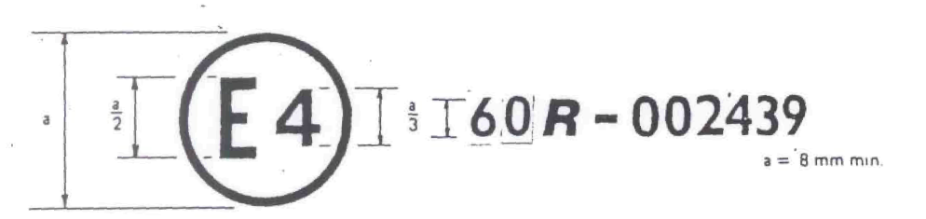

a = vismaz 8 mm

Iepriekš attēlotais apstiprinājuma marķējums, kas piestiprināts transportlīdzeklim, norāda, ka attiecīgais transportlīdzekļa tips attiecībā uz vadītāja darbinātām vadības ierīcēm ir apstiprināts Nīderlandē (E 4) saskaņā ar Noteikumiem Nr. 60, apstiprinājuma numurs ir 002439. Apstiprinājuma numurs parāda, ka apstiprinājums piešķirts saskaņā ar prasībām, kas paredzētas Noteikumu Nr. 60 sākotnējā versijā.

B paraugs
(sk. šo noteikumu 4.5. punktu)

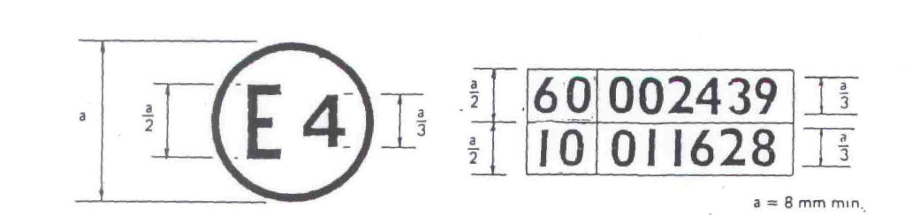

a = vismaz 8 mm

Iepriekš attēlotais apstiprinājuma marķējums, kas piestiprināts transportlīdzeklim, norāda, ka attiecīgais transportlīdzekļa tips ir apstiprināts Nīderlandē (E 4) saskaņā ar Noteikumiem Nr. 60 un Nr. 101.

Apstiprinājuma numurs parāda, ka attiecīgo apstiprinājumu piešķiršanas laikā Noteikumi Nr. 60 vēl nebija grozīti, bet Noteikumi Nr. 10 jau bija grozīti ar 01. grozījumu sēriju.

3. pielikums

ĪPAŠI NOTEIKUMI ATTIECĪBĀ UZ SVIRĀM

1. Pirmā daļa - rokas sviras

1.1. Maksimālais attālums starp rokas sviras priekšpusi un roktura atpakaļvērsto daļu nedrīkst pārsniegt 120 mm, mērot perpendikulāri roktura asij jebkurā punktā starp tā viduspunktu un galu, kas tuvāk rokas sviras šarnīram (sk. 1.a attēlu). Transportlīdzekļos, kas aprīkoti ar pārnesumu izvēles vadības ierīci, kuru darbina kopā ar sajūga darbības vadības ierīci, šis maksimālais attālums nedrīkst pārsniegt 135 mm.

1.2. Šis attālums var būt lielāks aiz roktura viduspunkta pret atvērto rokas sviras galu.

1.3. Minimālajam attālumam (atstarpei) starp rokas sviras atpakaļvērsto daļu un roktura priekšpusi jābūt vismaz 45 mm jebkurā punktā starp roktura ārējo galu un viduspunktu (sk. 1.b attēlu).

1.4. Šis attālums var samazināties aiz roktura viduspunkta pret šarnīru, bet nekādā gadījumā nedrīkst būt mazāks par 25 mm.

1.5. Kad rokas svira ir maksimāli piespiestā stāvoklī, rokas sviras ārējā gala pārkare pāri roktura ārējam galam nedrīkst pārsniegt 30 mm (sk. 1.c attēlu).

2. Otrā daļa - kājas sviras, piedziņas svira un pedāļi

2.1. Kājas sviras

2.1.1. Maksimālais attālums starp kājas sviras pieša atpakaļvērsto daļu un attiecīgā kāju balsta atpakaļvērsto daļu nedrīkst pārsniegt 200 mm jebkurā kājas sviras pieša punktā (sk. 2. attēlu).

2.1.2. Minimālajam attālumam (atstarpei) starp kājas sviras pieša atpakaļvērsto daļu un attiecīgā kāju balsta priekšpusi ir jābūt vismaz 105 mm jebkurā punktā uz kājas sviras pieša (sk. 2. attēlu).

2.1.3. Regulējamiem kāju balstiem šādus attālumus mēra kāju balstiem paredzētajos parastajos regulējuma punktos, kas norādīti instrukcijā, kuru ražotājs paredzējis transportlīdzekļa īpašniekam/lietotājam (“Īpašnieka rokasgrāmata”); kājas svirai jāatrodas stāvoklī, ko noteicis ražotājs.

2.2. Piedziņas sviras

2.2.1. Attālums (K) starp tāda polsterējuma aizmugurējo daļu vai tāda pieša atpakaļvērsto daļu, kas atrodas piedziņas sviras un kājas balsta atpakaļvērstās daļas priekšpusē, nedrīkst pārsniegt 200 mm un tam jābūt ne mazākam par 60 mm (sk. 3. attēlu).

2.2.2. Attālums (L) starp tāda polsterējuma priekšpusi vai tāda pieša priekšpusi, kas atrodas piedziņas sviras aizmugurē, un kājas balsta atpakaļvērsto daļu, nedrīkst pārsniegt 100 mm un tam jābūt ne mazākam par 50 mm (sk. 3. attēlu).

2.2.3. Regulējamiem kāju balstiem šādus attālumus mēra kāju balstam paredzētajos parastajos regulējuma punktos, kas norādīti īpašnieka rokasgrāmatā; piedziņas svirai jāatrodas stāvoklī, ko noteicis ražotājs.

2.3. Pedāļi

2.3.1. Transportlīdzekļi, kas aprīkoti ar kāju balstiem

2.3.1.1. Maksimālais attālums starp pedāļa polsterējuma aizmugurējo daļu un attiecīgā kāju balsta atpakaļvērsto daļu, jebkurā punktā nedrīkst pārsniegt 170 mm (sk. 4. attēlu). 2.3.1.2. Minimālais attālums (atstarpe) starp pedāļa polsterējuma aizmugurējo daļu un attiecīgā kāju balsta priekšpusi jebkurā punktā jābūt vismaz 50 mm (sk. 4. attēlu). 2.5.1.3. Regulējamiem kāju balstiem šādus attālumus mēra kāju balstam paredzētajos parastajos regulējuma punktos, kas norādīti īpašnieka rokasgrāmatā; pedālim jāatrodas stāvoklī, ko noteicis ražotājs.

2.3.2. Transportlīdzekļi, kas aprīkoti ar platformām

2.3.2.1. Maksimālais attālums starp platformas virsmu un pedāļa polsterējuma augstāko punktu, mērot perpendikulāri no pedāļa tuvumā esošās platformas virsmas, nedrīkst pārsniegt 105 mm (sk. 5. attēlu).

2.3.2.2. Pedāļa polsterējuma galējās ārmalas pārkare pāri platformas ārējai malai nedrīkst pārsniegt 25 mm (sk. 5. attēlu).

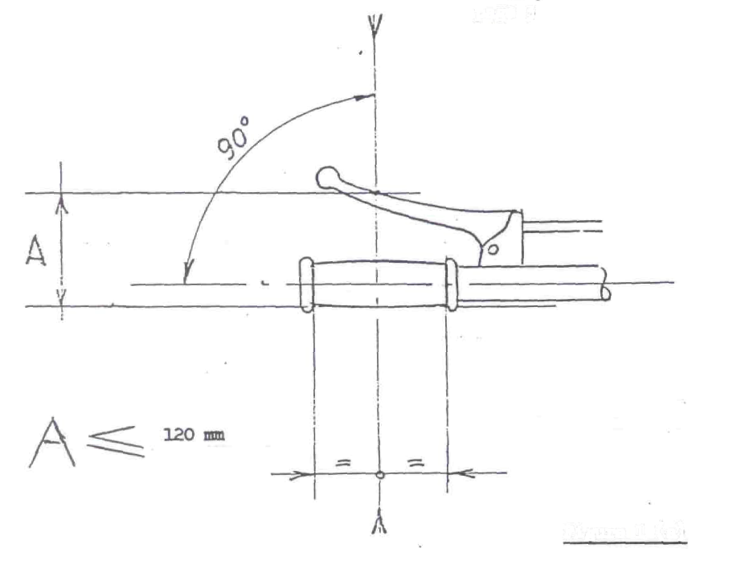
1.a attēls

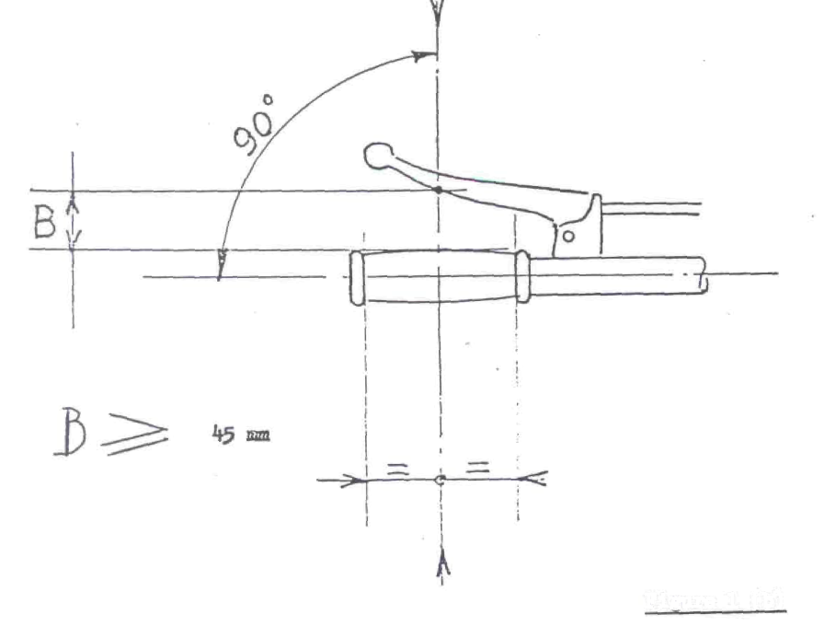

1.b attēls

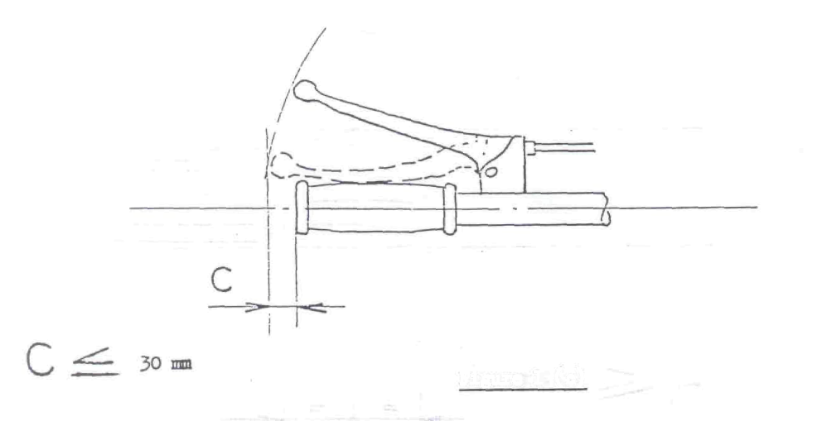

1.c attēls

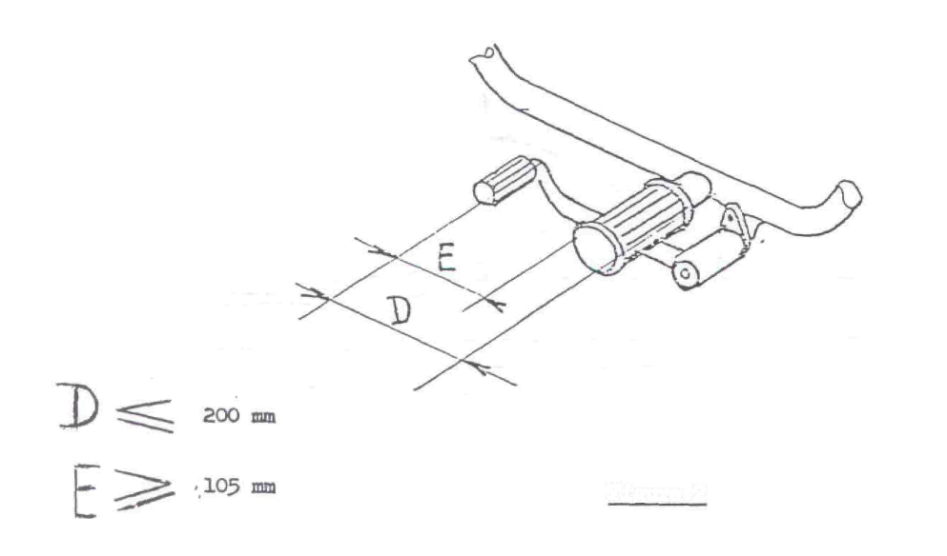

2. attēls

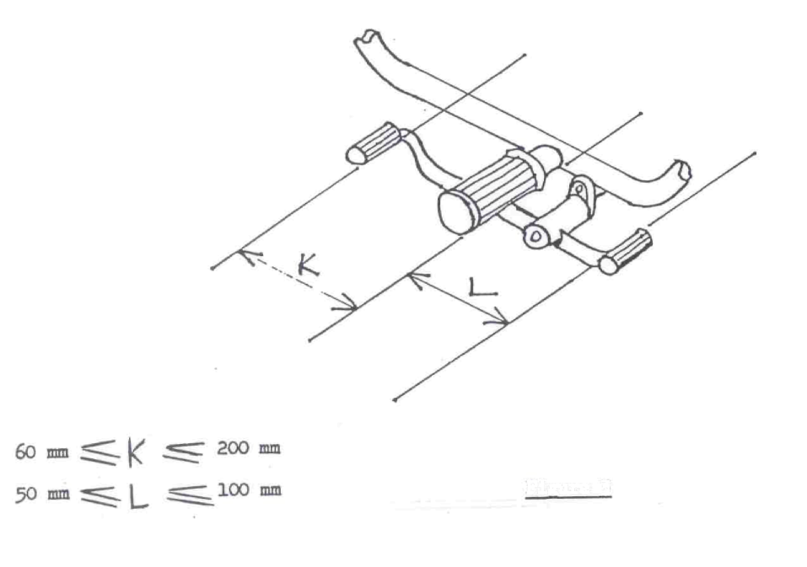

3. attēls

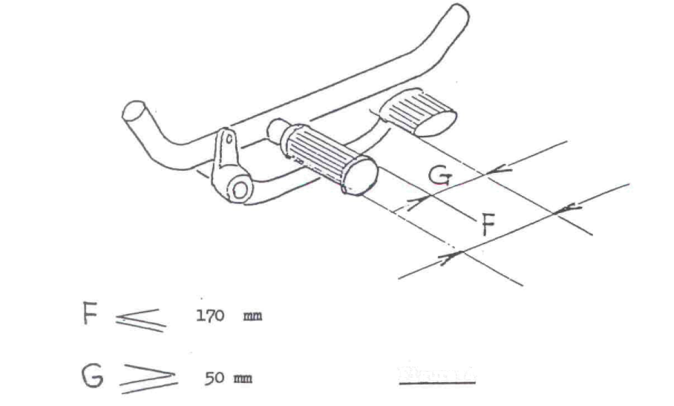

4. attēls

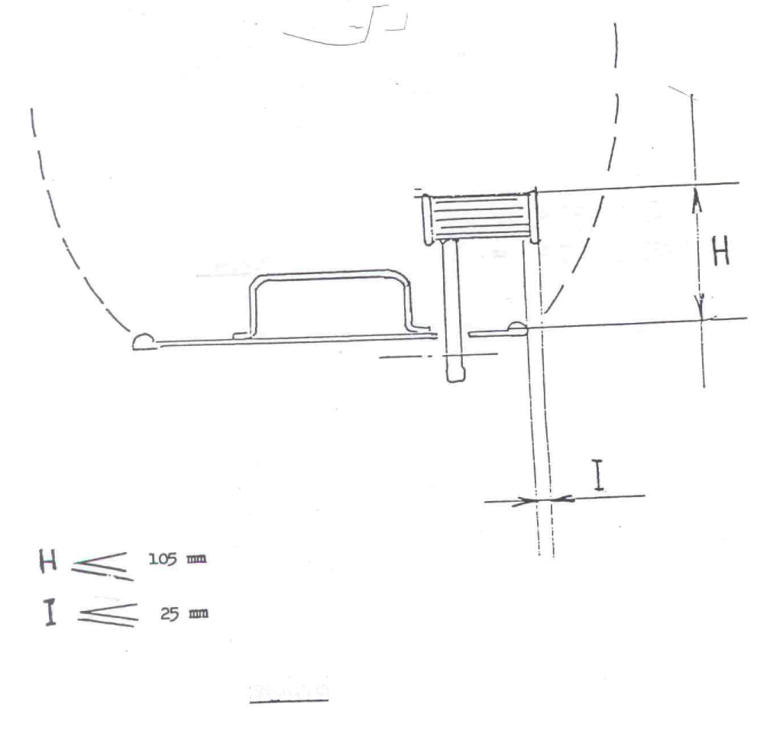

5. attēls
4. pielikums

VADĪBAS IERĪCES, SIGNALIZATORI UN INDIKATORI, KURIEM, JA TĀDI UZSTĀDĪTI, APZĪMĒJUMS IR OBLIGĀTS, UN ŠIM NOLŪKAM IZMANTOJAMIE SIMBOLI1

1. Šajā pielikumā ir noteikti simboli, t. i., pieņemtie apzīmējumi, ko izmanto, lai uz motocikla vai mopēda apzīmētu dažas vadības ierīces, indikatorus un signalizatorus un atvieglotu to izmantošanu. Šeit ir arī norādītas iespējamo optisko signalizatoru krāsas, ar ko brīdina vadītāju par to ierīču un aprīkojuma darbību vai nepareizu darbību, kurš saistīts ar attiecīgo vadības ierīci.

2. Šo pielikumu piemēro tām vadības ierīcēm, kuras, ja tās izmanto, ir uzstādītas mērinstrumentu panelī vai motocikla vai mopēda vadītāja tiešā tuvumā. Šī piemērošanas definīcija nenozīmē, ka obligāti jābūt visām vadības ierīcēm, kas minētas šajā pielikumā.

3. Simboliem jābūt tādiem, lai tie, kad vadītājs tos aplūko no sēdus stāvokļa, ir atpazīstami, kā noteikts turpmāk 5. punktā.

4. Simboliem skaidri jāizceļas uz attiecīgā fona; tātad tiem jābūt vai nu gaišiem uz tumša fona vai tumšiem uz gaiša fona.

5. Simbolam jābūt novietotam virs apzīmējamās vadības ierīces vai signalizatora vai blakus tiem. Ja tas nav iespējams, simbols un vadības ierīce vai signalizators jāsavieno ar iespējami īsāku nepārtrauktu līniju.

6. Ja simbolā motocikls (vai mopēds) vai motocikla (vai mopēda) sastāvdaļas ir parādītas sānskatā, pieņem, ka motocikla (vai mopēda) braukšanas virziens ir no labās puses uz kreiso.

7. Fokusētu gaismu attēlo ar paralēliem stariem, bet izkliedētu gaismu – ar stariem dažādos virzienos.

8. Optiskajos signalizatoros izmantojot turpmāk norādītās krāsas gaismu, tās nozīme ir šāda:

sarkana - “bīstami”,

dzeltena (dzintara) - “uzmanību”,
zaļa - “droši”
(zilo krāsu izmanto tikai galvenā luktura tālo gaismu signalizatoram).
9. Simbolu nosaukumi un attēli.

1. attēls

Galvenā luktura gaismas vadības ierīce
Tālās gaismas
Signalizatora apgaismojuma krāsa - zila.

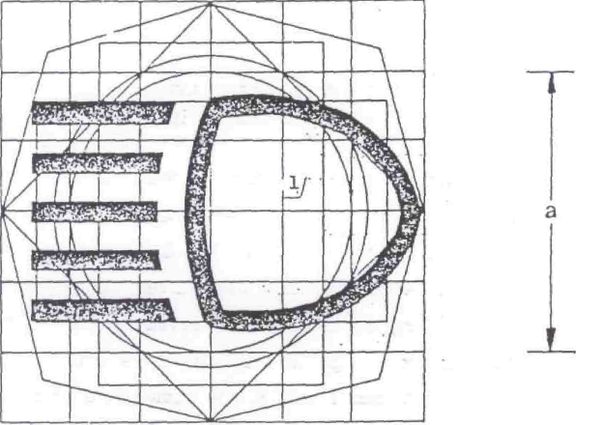

2. attēls
Galvenā luktura gaismas vadības ierīce
Tuvās gaismas

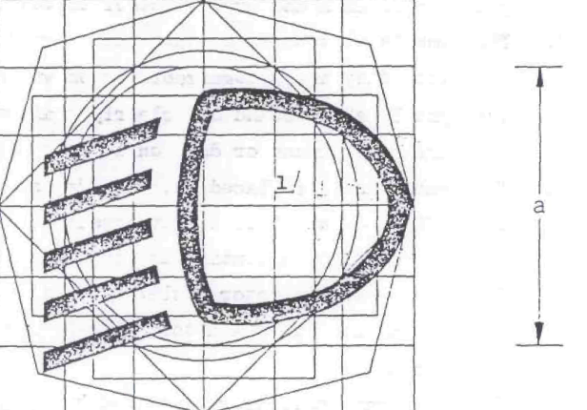
3. attēls. Pagrieziena signāls

Signalizatora apgaismojuma krāsa - zaļa.

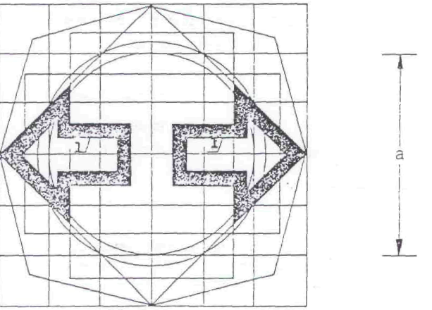

Sk. parindes šā pielikuma beigās.

4. attēls

Avārijas signāls (alternatīvs)
Signalizatora apgaismojuma krāsa - sarkana
vai
vienlaicīga abu 3. attēlā norādīto bultiņu darbība.


5. attēls

Manuālā iedarbināšanas ierīce
Signalizatora apgaismojuma krāsa - dzeltena.

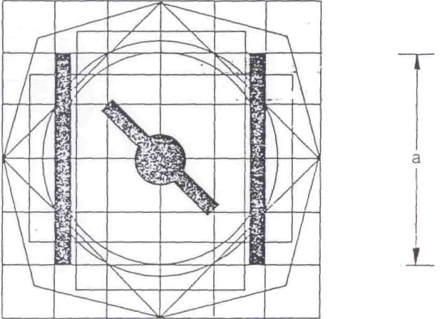

6. attēls. Taure

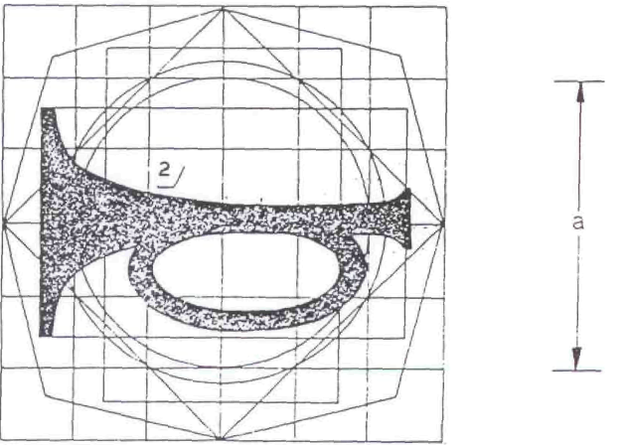
7. attēls

Degviela
Signalizatora apgaismojuma krāsa - dzeltena.

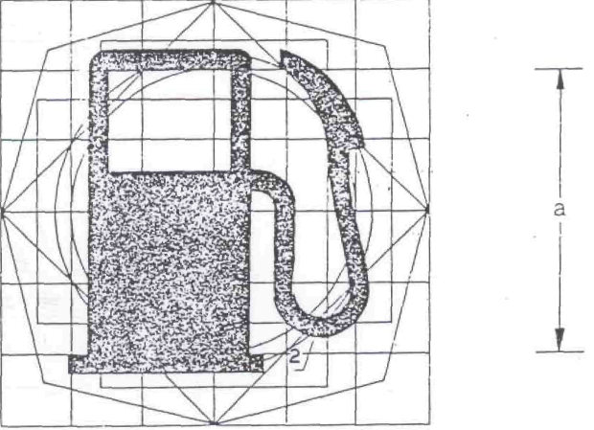

8. attēls

Motora dzesēšanas šķidruma temperatūra
Signalizatora apgaismojuma krāsa - sarkana.


9. attēls

Akumulatora uzlādēšana
Signalizatora apgaismojuma krāsa - sarkana.

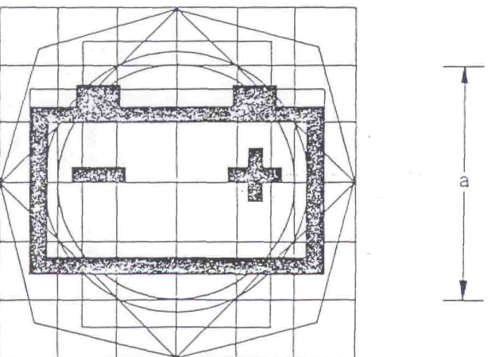

10. attēls
Motoreļļa
Signalizatora apgaismojuma krāsa - sarkana.

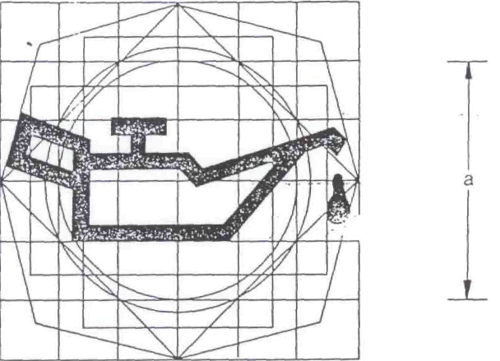
11. attēls

Priekšējais miglas lukturis³
Signalizatora apgaismojuma krāsa - zaļa.



12. attēls

Pakaļējais miglas lukturis³
Signalizatora apgaismojuma krāsa - dzeltena.

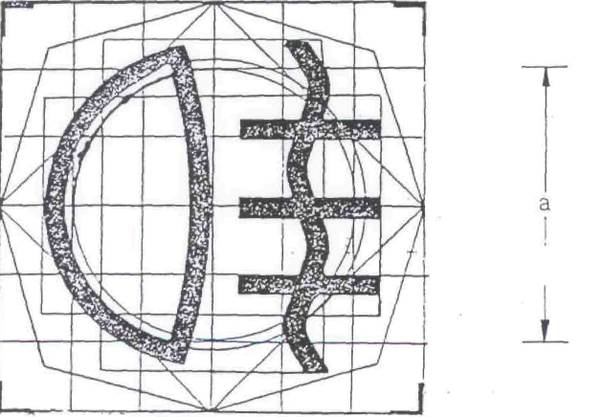
13. attēls

Degvielas tvertnes slēgvārsts
- aizvērts (“OFF”) stāvoklis.
Degvielas tvertnes slēgvārsts
- atvērts (“ON”) stāvoklis.

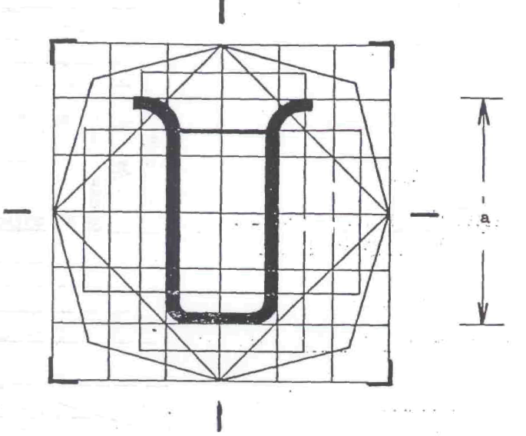
14. attēls

Degvielas tvertnes slēgvārsts – rezerves padeves (“RESERVE”) stāvoklis.

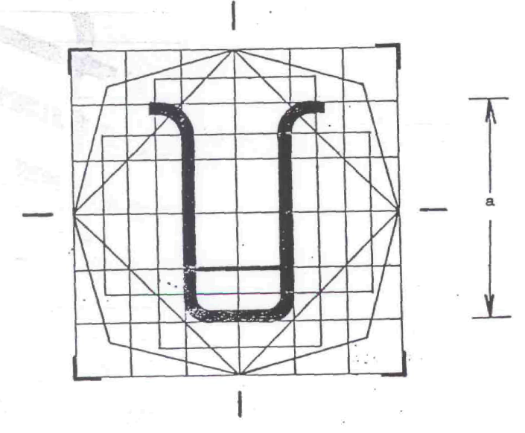

15.a attēls – izslēgts (“OFF”) stāvoklis

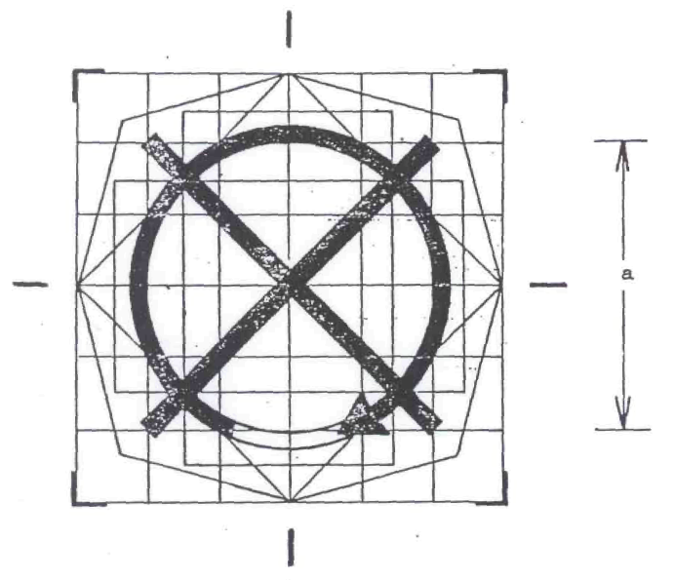
15.B attēls – iedarbināšanas (“RUN”) stāvoklis

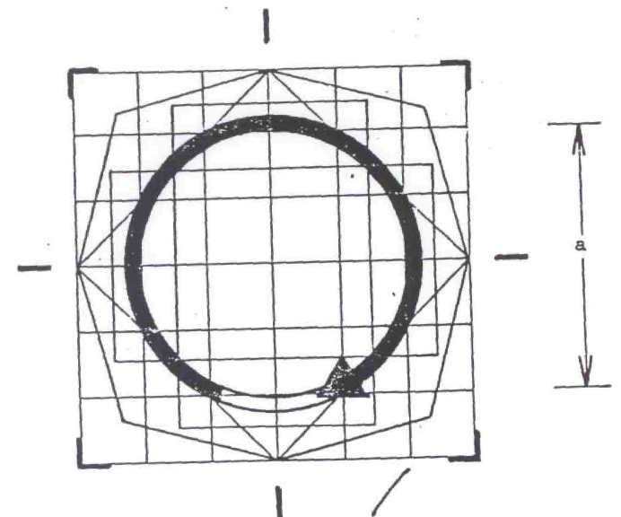

16.A attēls. Gabarītgaisma

Signalizatora apgaismojuma krāsa -
zaļa.

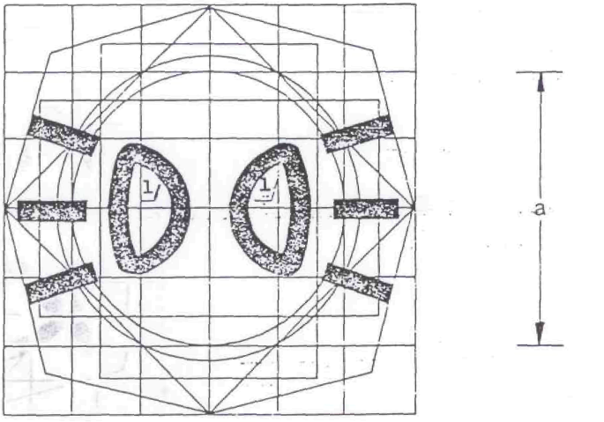
16.B attēls.

Galvenā luktura slēdzis
Signalizatora apgaismojuma krāsa -
zaļa.

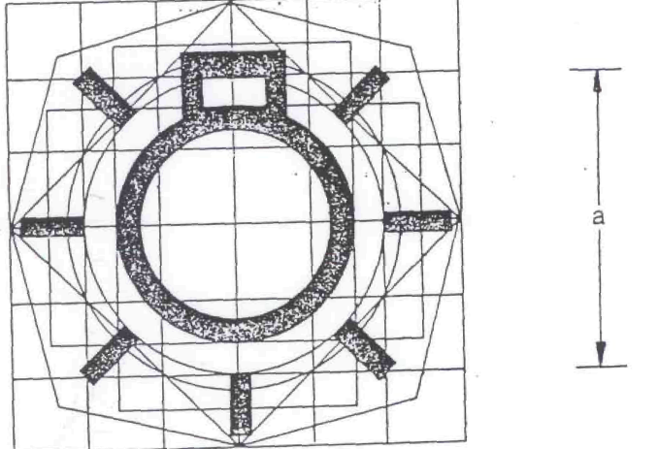

16.C Stāvgaisma

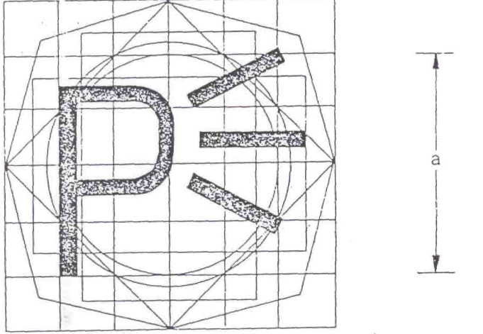
17. attēls. Neitrālā stāvokļa indikators

Signalizatora apgaismojuma krāsa - zaļa.

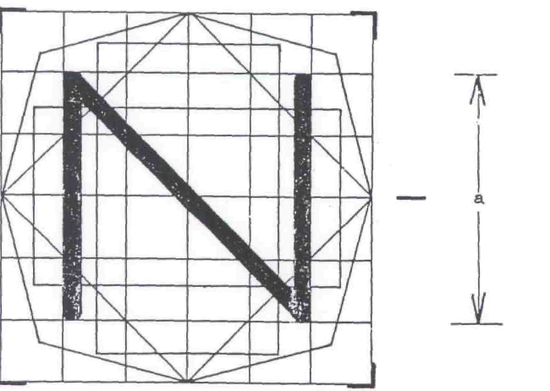

18. attēls. Elektriskais starteris



Piezīmes

¹ Simbola iekšpuse var būt tumšā krāsā.

² Šā simbola tumšo daļu drīkst aizstāt ar tā kontūru, un tad daļai, kas šeit attēlota baltā krāsā, jābūt tumšai.

³ Ja vienu vadības ierīci izmanto gan priekšējiem, gan pakaļējiem miglas lukturiem, izmantotajam simbolam jābūt apzīmētam kā “priekšējais miglas lukturis”.
4. pielikuma papildinājums

4. PIELIKUMĀ ATTĒLOTO SIMBOLU PAMATŠABLONA UZBŪVE

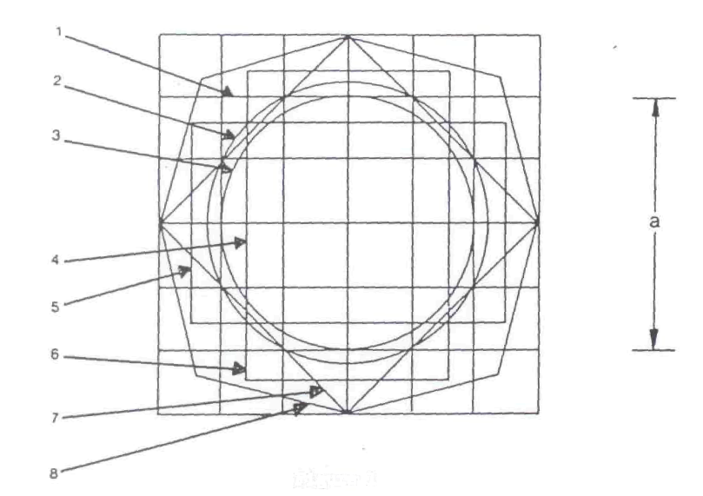

1. attēls

Pamatšablons

Pamatšablonu veido šādi elementi.

1. Pamatkvadrāts, kura malas garums ir 50 mm. Šis izmērs ir vienāds ar pamatšablona nominālo izmēru “a”.

2. Pamataplis, kura diametrs ir 56 mm un kura laukums ir aptuveni vienāds ar pamatkvadrāta (1) laukumu.

3. Otrs aplis, kura diametrs ir 50 mm un kurš ir ievietots pamatkvadrātā (1).

4. Otrs kvadrāts, kura stūri saskaras ar pamatapli (2) un kura malas ir paralēlas pamatkvadrāta (1. punkts) malām.

5./6. Divi taisnstūri, kuru laukums ir vienāds ar pamatkvadrāta (1) laukumu. Tie ir savstarpēji perpendikulāri un simetriski šķērso pretējās malas.

7. Trešais kvadrāts, kura malas šķērso pamatkvadrāta (1) un pamatapļa (2) krustpunktus un kurš ir 45° leņķī, šādi sasniedzot attālākos pamatšablona horizontālos un vertikālos punktus.

8. Neregulārs astoņstūris, ko veido līnijas, kuras izvietotas 30° leņķī pret kvadrāta (7) malām. Pamatšablons ir novietots uz 12,5 mm līniju tīkla, kurš atbilst pamatkvadrātam (1).

1 1 - Vācijas Federatīvajai Republikai, 2 - Francijai, 3 - Itālijai, 4 - Nīderlandei, 5 - Zviedrijai, 6 - Beļģijai, 7 - Ungārijai, 8 - Čehoslovākijai, 9 - Spānijai 10 - Dienvidslāvijai, 11 - Apvienotajai Karalistei, 12 - Austrijai, 13 - Luksemburgai, 14 - Šveicei, 15 - Vācijas Demokrātiskajai Republikai, 16 - Norvēģijai, 17 - Somijai, 18 - Dānijai, 19 - Rumānijai, 20 - Polijai un 21 - Portugālei. Turpmākos numurus piešķir citām valstīm tādā hronoloģiskā secībā, kādā tās ratificē Nolīgumu par vienotu apstiprinājuma nosacījumu pieņemšanu un mehānisko transportlīdzekļu aprīkojuma un sastāvdaļu apstiprinājuma savstarpēju atzīšanu vai pievienojas tam, un šādi piešķirtos numurus Apvienoto Nāciju Organizācijas ģenerālsekretārs paziņo Nolīguma pusēm.
1 Lieko svītro.
1 Otrais numurs minēts tikai kā piemērs.
1 Saskaņā ar Starptautiskajiem standartiem ISO 6727 – 1981 un 4129 – 1978. Lai nodrošinātu pareizu grafisko attēlojumu un precīzu proporciju ievērošanu, simbolus atveido atbilstoši ISO līniju tīkla sistēmai (sk. arī šā pielikuma papildinājumu).

